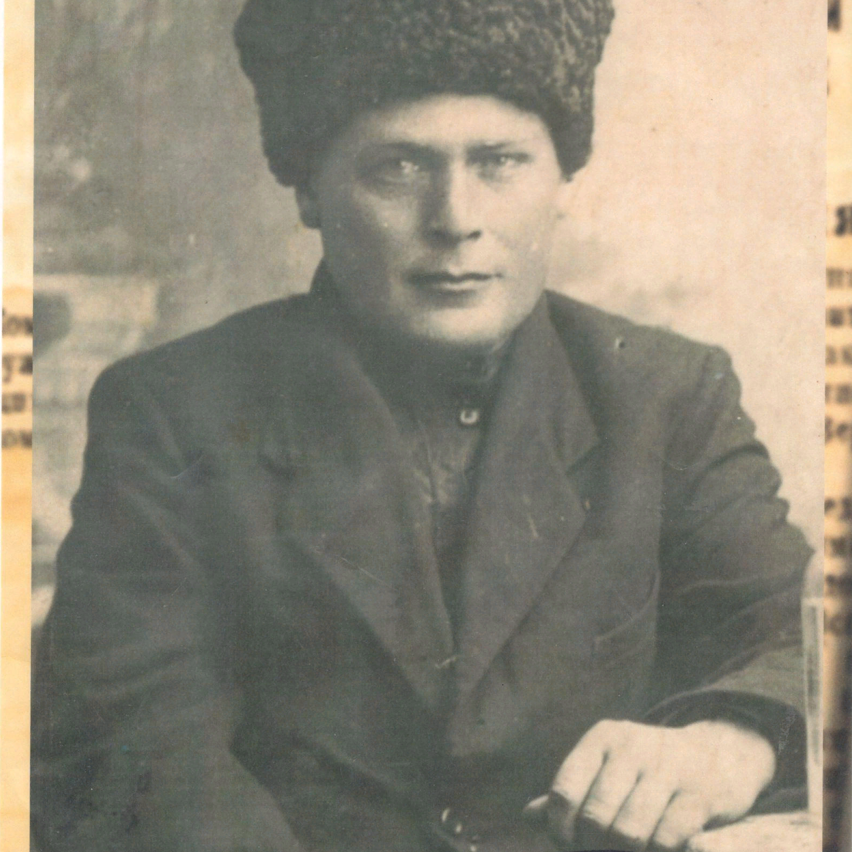

Маренец
Андрей Федосеевич
25.12.1906-06.04.1942

